Міністерство освіти і науки України

Національний технічний університет України «Київський політехнічний інститут імені Ігоря Сікорського»

Факультет інформатики та обчислювальної техніки

Кафедра інформатики та програмної інженерії

Звіт

з лабораторної роботи № 3 з дисципліни

«Основи програмування 2. Модульне програмування»

«Класи та об’єкти»

Варіант 17

Виконав студент ІП-11 Куценко Артемій Ілліч

(шифр, прізвище, ім'я, по батькові)

Перевірив Вітковська Ірина Іванівна

(прізвище, ім'я, по батькові)

Київ 2022

***Умова задачі:***

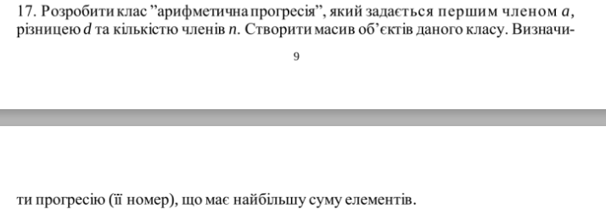

***Код на С++:***

**MAIN.CPP**

#include "class.h"

#include "funcs.h"

int main() {

int size = 0;

arithmeticProg* arr;

arr = genArray(size);

findBiggestSum(arr, size);

delete[] arr;

system("pause>0");

}

**FUNCS.CPP**

#include "class.h"

string toLower(string& str) {

string buffer;

for (int i = 0; i < str.length(); i++) {

if (isupper(str[i])) {

buffer += tolower(str[i]);

}

else {

buffer += str[i];

}

}

str = buffer;

return str;

}

void setAttributes(arithmeticProg& name) {

name.setA();

name.setD();

name.setN();

}

arithmeticProg* genArray(int& size) {

arithmeticProg* arr;

arithmeticProg ap0;

vector<arithmeticProg> vec;

string str;

while (toLower(str)!="no") {

if (str == "yes" || str == "") {

setAttributes(ap0);

vec.push_back(ap0);

cout << "\nDo you want to add more? -";

cin >> str;

cout << '\n';

} else {

cout << "\nInvalid response, try again please -";

cin >> str;

cout << '\n';

}

}

cout << "\n\n\n";

arr = new arithmeticProg[vec.size()];

for (int i = 0; i < vec.size(); i++) {

arr[i] = vec[i];

}

size = vec.size();

return arr;

}

void outProgression(arithmeticProg prog) {

cout << "[ ";

for (int i = 0; i < prog.getN(); i++) {

cout << prog.getA() + prog.getD() * i << " ";

}

cout << "]\n";

}

int findBiggestSum(arithmeticProg* arr, int size) {

int max = 0;

for (int i = 0; i < size; i++) {

cout << i << " Sum = " << arr[i].getSum() << "\n";

outProgression(arr[i]);

if (arr[i].getSum()>arr[max].getSum()) {

max = i;

}

}

cout << '\n' << max << " progression has the biggest sum\n";

return max;

}

**FUNCS.H**

#pragma once

#include "class.h"

string toLower(string& str);

void setAttributes(arithmeticProg& name);

arithmeticProg* genArray(int& size);

int findBiggestSum(arithmeticProg* arr, int size);

void outProgression(arithmeticProg prog);

**CLASS.CPP**

#include "class.h"

void arithmeticProg::setA() {

double valueA;

cout << "Set first member a = ";

cin >> valueA;

a = valueA;

}

void arithmeticProg::setD() {

double valueD;

cout << "Set difference d = ";

cin >> valueD;

d = valueD;

}

void arithmeticProg::setN() {

int valueN;

cout << "Set amount n = ";

cin >> valueN;

n = valueN;

}

double arithmeticProg::getA() {

return this->a;

}

double arithmeticProg::getD() {

return this->d;

}

int arithmeticProg::getN() {

return this->n;

}

double arithmeticProg::getSum() {

sum = (2*a + d*(n-1))*n / 2;

return sum;

}

**CLASS.H**

#pragma once

#include <iostream>

#include <iomanip>

#include <vector>

#include <string>

using namespace std;

class arithmeticProg {

private:

double a;

double d;

int n;

double sum;

public:

void setA();

void setD();

void setN();

double getA();

double getD();

int getN();

double getSum();

};

**СКРІНИ НА С++:**

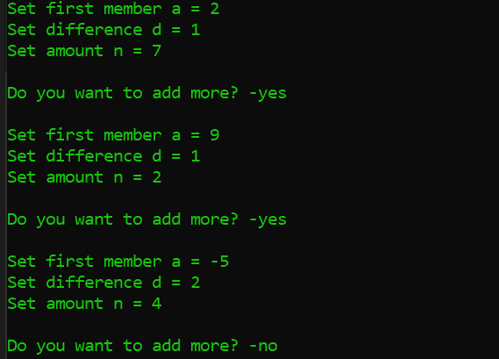

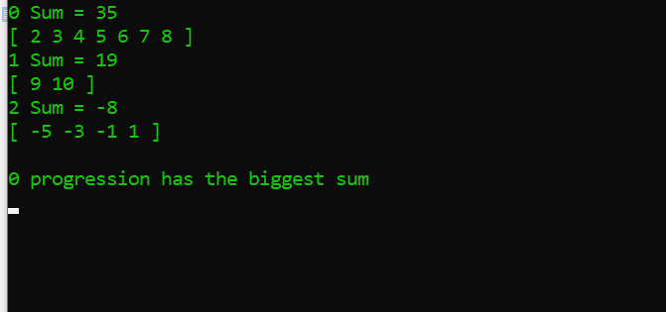

**Висновок: П**ід час виконання даної лабораторної роботи Я розробив програму із використанням свого класу, створив геттери, сеттери.